ЗАСЕДАНИЕ ОКРУЖНОГО КОМИТЕТА ПО ОБСЛУЖИВАНИЮ АНОНИМНЫХ
АЛКОГОЛИКОВ
ДЕЛЕГАТСКОГО ОКРУГА РЕСПУБЛИКИ МАРИЙ ЭЛ № 24
7 июня 2026 года, воскресенье)
Группа АА «Есть Решение» г. Йошкар-Ола

Расписание заседания:
15:00 - 17:45 Работа Окружного Комитета.

ПОВЕСТКА:
- Определение Кворума: 13 членов комитета чел, кворум 8 чел..Наблюдатели 3 человека
- Утверждение Повестки заседания и, при необходимости, изменение и дополнение Повестки:. ЗА единогласно

Декларация единства
Наш долг ради будущего АА:
- наше общее благополучие ставить на первое место;
- сохранять наше Содружество единым,
ибо от единства АА зависят наши жизни
и жизни тех, которые еще к нам придут.

Декларация об ответственности
Если где-то кто-то в беде
И ему нужна наша помощь,
АА всегда будет рядом.
И я отвечаю за это.

I часть заседания (отчетная) (Регламент 5 минут ответы на вопросы).
Вся информация выложена в чате ОК.

- Вопросы Председателю ОК АА ДО РМЭ ( Юлия З.)
- Вопросы Казначею ОК АА ДО РМЭ (Александр Г.)
- Вопросы Председателю КИО ОК АА ДО РМЭ
- Вопросы Председателю КИТ ОК АА ДО РМЭ (Володя К.)
- Вопросы Председателю ТК ОК АА ДО РМЭ (Сергей Ш.)
- Вопросы Председателю Пресс-Медиа ОК АА ДО РМЭ (Максим Б.)
- Вопросы Председателю ЛИК ОК АА ДО РМЭ (Владимир Г.)
- Вопросы Председателю КБУ ОК ДО РМЭ
- Вопросы к Координатору по Стендам (Иван)
- Вопросы Председателю КОФС ОК ДО РМЭ (Анна В.)
- Вопросы Председателю Комитета по развитию территорий (Дмитрию З.)
- Информация от Делегата по общему обслуживанию АА России (Сергей Ш)
- Председатели Групп поделились новостями и задали дальнейшее направление в работе по 5 традиции Окружного комитета.

Представление решений предыдущего заседания комитета и учет
1. Встреча с директором фонда «Защитники отечества» обсудить и продумать дальнейшее взаимодействие с ребятами кто нуждается в помощи и вернулся с СВО. Проинвентаризировать наличие информационных стендов и листовок по направлениям, в которые ездят экипажи, если не достаточно информации - разместить в больницах, на остановках и тд…
Решение: Ответственные КРТ (Дима З) и КИО (и.о Надя Ц)
Задача в работе.
2. Комитет по делам несовершеннолетних еженедельно проводит заседания и приглашает нас посетить их. В первую очередь раздать информационный материал ( визитки, буклеты) далее, посмотреть в каком формате это проходит и выработать ход взаимодействия.
Решение: Ответственные: Юля З., Сергей Ш., Анна Д.
Задача в работе.
3. Встретиться с директором парка культуры и обсудить места информирования, предварительно обсуждали: радио трансляция, видеоряд перед просмотром вечернего фильма, информационные стенды,
Решение: Ответственные: Надя Ц.
. Направлено обращение к директору Центрального парка культуры и отдыха с просьбой оказать информационную поддержку в размещении материалов о содружестве АА на территории парка (в том числе на информационных стендах, в формате аудиоролика, а также видеоролика в летнем кинотеатре).
Задача в работе
4. Встреча с Мин.культуры предоставить медиа план и обсудить частоту выпусков информирования на радио, сми, тв. Предоставить контент ( видео ролики 1-3 мин)
Решение: Ответственные: Максим Б.,
Медиа-план Юля З.
Задача в работе.
5. Переговоры с администрацией с целью информирования через их соц.сети раз в месяц публиковать информацию о собраниях АА (расписание групп)
Решение: Ответственные: Надя Ц., Максим Б. Написать официальное обращение по данному вопросу.
Задача в работе.
Задачи для КИТ:
- взять истории выздоровления Ульяновск и выложить в VK - собрать видеоконтент для передачи в министерство культуры с нашими данными
- сделать ролик для радио и ролик для показа в парке культуры перед фильмом
- Откорректировать настройки рекламы на Яндекс Директе:
-. Изучить тему охвата пользователей за счёт Discovery переходов
- Обсудить эффективность работы рекламной кампании совместно соседними регионами Поволжья
- Настроить зональность (показы рекламы) по районам, с целью усиления районов, где есть группы
- Проанализировать оплату рекламной кампании и настроить оплату за конверсию: оплачивать только те Лиды, которые совершили действия (проложили маршрут, кликнули на телефон, написали в чат)
- Настроить догоняющую рекламу
В работе: Купили акаунт в ИИ на АА как инструмент для создания афиш, объявлений об АА, перевода аудиозаписей в текст.
В увеличении бюджета пока нет необходимости. Главная задача на сегодня настройка рекламы.
6.Пересмотреть положение КБУ и внести изменения. ( Юля З.)
В работе
7.Изготовить стойку для баннера (Дима З)
В работе
8.Запрос от наркологии на Комсомольской - памятка (листовка о АА) (ЛИК)
В работе
9.Разработать макет о 7 традиции и структуры ОК АА на группы (дизайнер ПМ)
В работе
10.Группа в Оршанке просит помощи у КРТ, чтобы на их направление был координатор. (Дима З)
В результате обсуждения данной задачи поступило предложение выделять деньги из ОК на поездку, на группу Луч Надежды в пос. Оршанка. Для поддержки группы.
Голосование: «ЗА» 10 , ПРОТИВ 1
Выслушали мнение меньшинства
Голосование: «ЗА» 10,ПРОТИВ 1. ИТОГ: Решение принято.

II.Часть ( выборная):

- Есть ли кандидатуры на служения?

- Председатель КИО.
Нет кандидатов.

Вопросы предложения, возникшие в процессе.
1.В августе заканчивается срок служения у председателя комитета Пресс-Медиа.
2. С июня месяца свободно служение в гр.ВК где нужно размещать информацию об АА.
3.гр. Шанс просит финансовой помощи у ОК для размещения информации на электронном табло. Размещение ролика 1 раз в 3 минуты. Ролик 5 секунд. Цена вопроса 8т.р. Вопрос передан в комитет КИО. Задача для КИО: В ближайшее время организовать встречу с представителями рекламной компанией в городе Волжск по поводу сотрудничества. Обсудить вопросы социальной рекламы.

III.Часть (обсуждение вопросов, постановка задач)
1. Проводить семинары по структуре для групп (предложение на заседание ОК)
Передать на группы.
2. Таблица новичков по месяцам (предложение секретарю ОК)
Секретарь взял в работу.
3. Добавить номер телефона для пожертвования на выполнения пятой традиции Окружному Комитету на всех группах ( предложение на заседание ОК)
Передать на группы.
4. Председателю ОК и КИО:
- Встретиться с Епархией.
В процессе обсуждения встреча с Митрополитом по вопросу размещения информации (стендов) по всем Храмам РМЭ
5. Запрос от комитета КОФС денежных средств 10т.р на проведение мероприятия «День новичка»
Голосование: «ЗА» 7, «ПРОТИВ» 2, « ВОЗДЕРЖАЛИСЬ» 3
Выслушали мнение меньшинства
Голосование: «ЗА» 7, «ПРОТИВ» 2, «ВОЗДЕРЖАЛИСЬ» 3
Вопрос не прошел.

3. Следующее заседание окружного комитета – состоится 5 июля 2026 года. На гр. Возрождение

Заседание Окружного комитета по обслуживанию Анонимных Алкоголиков
Делегатского Округа № 24 прошло в духе Содружества АА - уважения и ответственности. Каждый голос был услышан, каждое решение принято с мудростью и заботой о будущем нашего Содружества АА, закончилось молитвой о душевном покое.

Ведущий заседания Юлия З.
Составила протокол Ксения

Отчеты комитетов
Отчёт председателя окружного комитета:
1. Связались с директором фонда «Защитники Отечества», переговоры в процессе. Дима З. Занимается этим вопросом
2. Связались и отправили письмо директору «Парка культуры и отдыха» об информирование на всех имеющихся площадках, переговоры в процессе. Весь процесс ведет Надежда Ц.
3. Готовимся к проведению круглого стола в городе Звенигово, хотим пригласить социально-значимые службы, а также представителей СМИ (потому как Звенигово отказываются размещать информацию о Содружестве АА в соц.сетях). Дима З. занимается этим вопросом
4. Занимаемся вопросом размещения рекламы на всех оборудованных электронными табло остановках городского транспорта, хотим охватить все остановки.
5. В процессе обсуждения встреча с Митрополитом по вопросу размещения информации (стендов) по всем Храмам РМЭ
6. Собираем контент для размещения на медиаресурсах Республики Марий Эл для Министерства культуры, Министерства соцзащиты, Комитета Молодежной Политики в администрации, также в телекомпании. Володя К. и комитет КИТ занимаются подготовкой медиаконтента.
7. Разработан медиа-план на проведение антинаркотического месячника, в рамках его реализации мы разместим все наши ролики.

Это все работа всех комитетов, председатель ОК как связующее звено. Отчитываюсь по поставленным задачам, на заседании присутствовать не смогу.

Отчет комитета "Пресс-медиа" АА ДО 24 РМЭ за май 2026 г.
1) Публикация объявлений о проводимых мероприятиях, спикерских, частично мероприятия по 5 традиции осуществляемые группами, комитетами ДО 24 на сайте АА Марий Эл.
2) Публикации информации о Содружестве АА в группах Вк, каналах МАХ РМЭ,
бесплатное размещение.
3) Ведение группы Вк АА Марий Эл и группы ОК АА Марий Эл (одноклассники).
4) участие в круглом столе КИТ на юбилее АА Чувашии.
5) онлайн встреча с Ижевскими АА, поделились своим опытом ведения соц сети Вк, взаимодействие с пабликами, группами Вк Республики Марий Эл, и несколькими информ каналами МАХ.
6) Собирается контент для публикаций в СМ
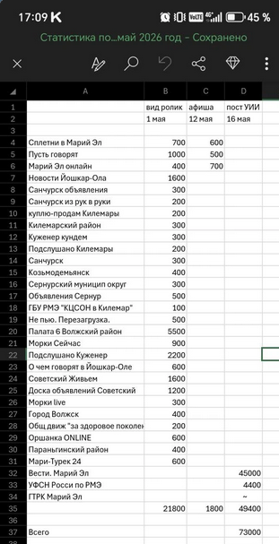
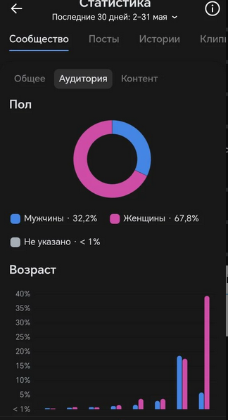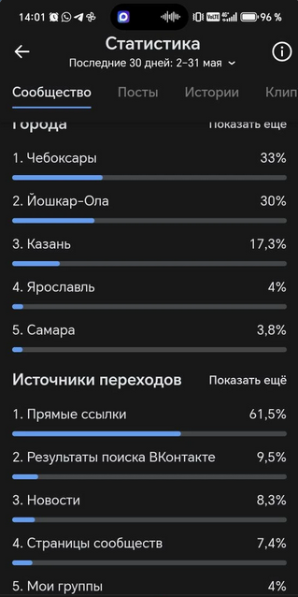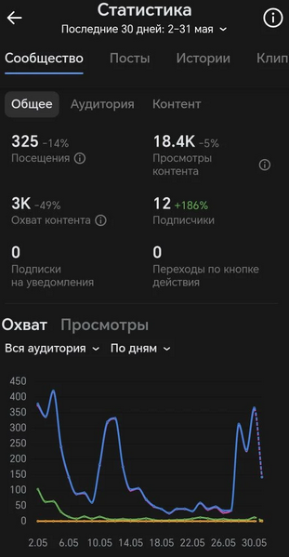

Статистика гр.ВК май 2026
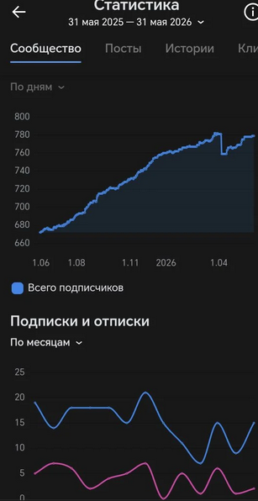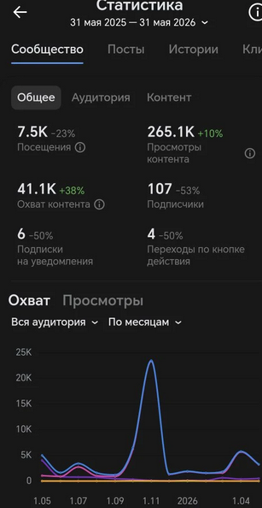

Статистика нашей группы в ВК за год.
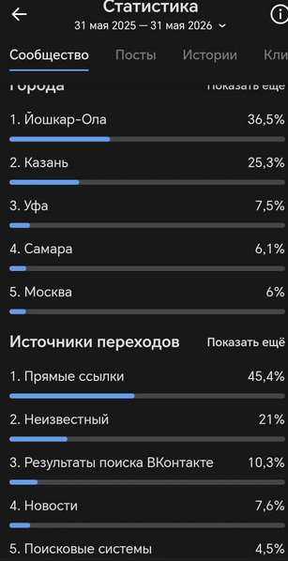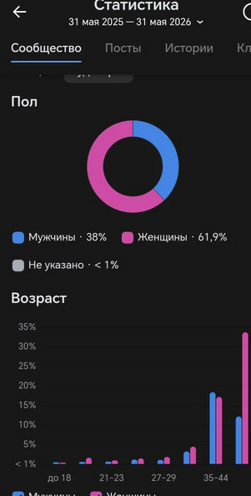
Статистика нашей группы в ВК за год.

Отчет по стендам за Май 2026.
В наличии :
4 шт. Больших А3
1 шт. Больших с кармашками А3.
10 шт. маленькие А4.
Изготовлено 15 стендов КБУ (Автопробег) информации по размещению пока не было.
Передан 1 стенд гр. Альтернатива. информации по размещению не было.
Проведена полная ревизия стендов в Козьмодемьянске гр. 12 стульев.
Стенды закрепленные за группами ЛУЧ и МАЯК по РМЭ пополняются (от других групп информации не поступало).
АФТОПРОБЕГ КБУ. ОТЧЕТ ПО РАЗМЕЩЕНИЮ СТЕНДОВ.
1. Кокшамарская врачебная амбулатория. Московская улица, 9а. д. Кокшамары. (Автопробег).
2. Кокшайская врачебная амбулатория. Луговая ул., 12, село Кокшайск. (Автопробег).
3. Кужмарская врачебная амбулатория. Центральная улица, 11, с. Кужмара. (Автопробег).
4.5. Звениговская центральная районная больница. Улица Ростовщикова, 25, Звенигово. (Автопробег).
6. Помарская врачебная амбулатория. Волжская улица, 53, с. Помары. (Автопробег).
7. Приволжская врачебная амбулатория. Юбилейная улица, 40а, пгт. Приволжский. (Автопробег).
8. Шелангерский химзавод Сайвер. Центральная ул., 1, посёлок Шелангер. (Автопробег).
9. Юринская центральная районная больница. Улица Карла Маркса, 3, пгт Юрино. (Автопробег).
10. Марьинская участковая больница. ул. Серова, 66, село Марьино. (Автопробег).
11. Ардинская врачебная амбулатория. Школьная ул., 4А, село Арда. (Автопробег).
Стенды добавлены на сайт: https://aamariel.ru/maps/stends
Общее количество стендов по РМЭ 137.

Отчет КИО за май.
1. Представители содружества АА посетили заседание комитета по делам несовершеннолетних с целью оценить целесообразность дальнейшего участия в его работе.
2. Направлено обращение к директору Центрального парка культуры и отдыха с просьбой оказать информационную поддержку в размещении материалов о содружестве АА на территории парка (в том числе на информационных стендах, в формате аудиоролика, а также видеоролика в летнем кинотеатре). Встреча с директором запланирована на 2–3 июня.
3. В работе находятся два обращения
- Министерство культуры — с просьбой оказать содействие в размещении информации о содружестве АА в средствах массовой информации;
- в администрацию города Звенигово — с просьбой организовать встречу с представителями прокуратуры, администрации и других профильных ведомств для проведения круглого стола.
4. Служение председателя КИО открыто. Кандидаты заявляемся.

Отчёт комитета КИТ за май 2026
- собираем видеоматериалы по России, для адаптации под Марий Эл
- обновляем расписание
- приобрели подписку на ИИ инструменты, будем тестировать в Июне (для обработки текстовых и медиаматериалов)

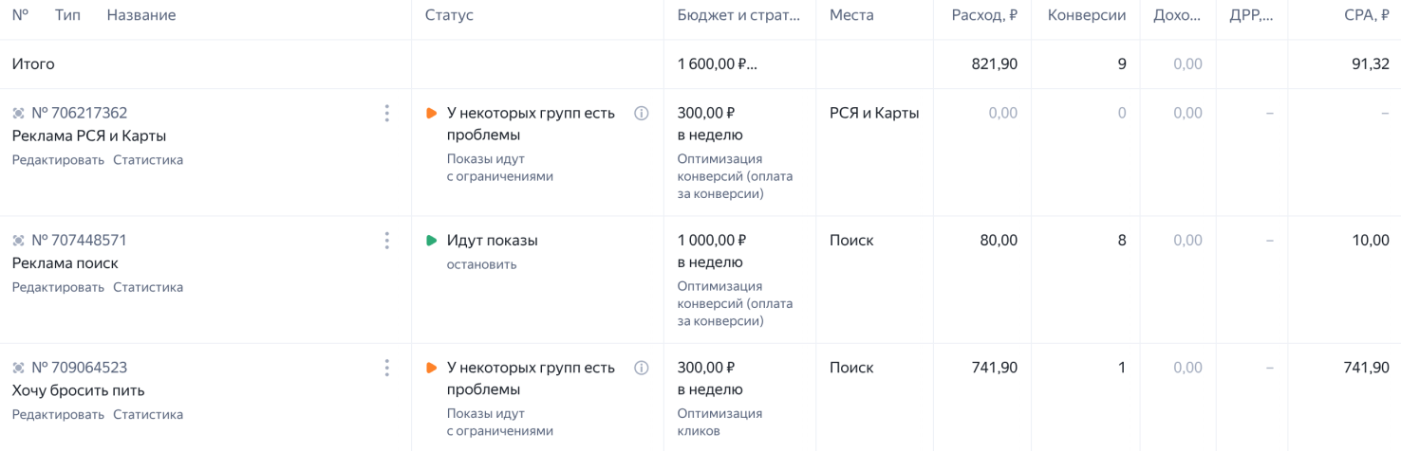
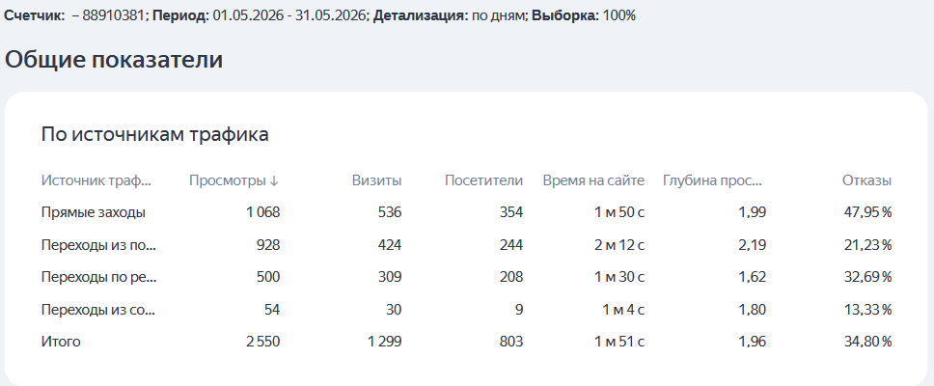

КРТ отчёт май
Собраний в этом месяце не было.
Поездки Санчурск, Куженер , Звенигово проходят по плану. В Звенигово у администрации в июне запланировано мероприятие , где будут присутствовать все ведомства связанные с проблемой алкоголоизма. Сожружество АА пригласят что бы выслушать о решении и выработкой проекта как информировать население Звенигово.
Отчёт председателя КБУ май
Ходу Трезвому Процветать и Крепнуть . Мира Добра и Благополучия вААм ровно как Сообществу нААшему общему. Данным обращением хочу должным образом поставить вас в курс что за май 2026 года проделанна следующая работа
По Куярской наркологии всё штатно. Реабилитация - 1 заход детокс - 4 захода.
Оршанская наркология - 2 захода.
Исправцентр женский - 1 заход.
Исправцентр мужской поселка Светлый - 1 заход.
ИК-6 1заход . ИК-3 ИК-4 захода не было.
Так же сегодня комитет пополнился новыми служителями: координаторы дома ночного прибывания и исправцентра города Волжск.
Еще был проведен семинар по посещению закрытых и лечебных учреждений.
Состоялся автопробег, по нему отчёт скину отдельно.
На этом прервусь, пожелав нААм Единства в помыслах и действиях. Всем спасибо за доверие
Отчёт по автопробегу 21.05. 2026 г.
1.Таир-Кокшайск-Звенигово-Помары-Шелангер-Пемба,с заездами в ФАПы населеннных пунктов по пути следования.
Таир, Сидельниково - ФАП давно закрыт.
Кокшамары - отдали стенд и раздаточный материал.
Кокшайск, отдали стенд и раздаточный материал, пообщались с врачом, по поводу размещения стенда нужно позвонить по номеру тел.:+78364568107.
Шимшурга, не попали, сегодня выходной.
Кужмара - повесили стенд и оставили информацию о нас.
Звенигово, познакомились с наркологом, и глав.врачом,нам были рады. Оставили стенд (сказали что повесят его в фойе) и раздаточный материал, пока поместили немного буклетов и визиток в кармашки стенда больницы.Олин стенд повесили у нарколога .
Помары, нас приняли хорошо, мы сделали все.
Приволжский, повесили стенд, оставили раздаточный материал.
Шелангер, хим.завод, повесили стенд, оставили раздатку.
Дорожные расходы: 2 500
Стенды: 8шт

2. Юрино-Юркино-Озерки-Килемары-Красный мост,с заездами в ФАПы населеннных пунктов по пути следования.
Юрино,в больнице оставили стенд и раздаточный материал, все прошло хорошо.Отправили в администрацию, в опеку - сделали презентацию и оставили раздаточный материал.
Марьино, оставили стенд и раздаточный материал.
Юркино, наш стенд висит, о нас знают, оставили раздаточный материал.
Озерки, стенд есть,раздаточный материал оставили.
Арды,повесили стенд, оставили раздаточный материал.
Визимьяры, не успели,их рабочий день до 14.00.
Дорожные расходы: 2 100
Стенды: 3шт

Отчет КОФС май
Обсудили задание от ОК по сбору личных историй. Единогласно приняли решение, что личными историями уже занимается литературно-издательский комитет, о чем регулярно объявляется на группах. К тому же в ОК появилась специальная программа. Вопрос возвращаем в ОК.
Комитет начал подготовку мероприятия - "день новичка – день единства", по запросу групп округа.
Приняли решение запросить в ОК сумму 10 000 руб. на предоплату аренды.
Цель мероприятия: Укрепление единства содружества Анонимных Алкоголиков Республики Марий Эл и формирование у новичков представления о Содружестве Анонимных алкоголиков и Программе 12 шагов.
План мероприятия:
10:00 - 11:00: Большое открытое собрание.
11:00 - 11:30: Перерыв на чай и общение.
11:30 - 12:45: Мини-спикерские выступления членов Содружества, недавно присоединившихся к нам (4 человека от разных групп, по 15 минут каждое).
13:00 - 14:00: Перерыв на обед.
14:00 - 16:30: Марафон по шагам (предполагается участие 12 спикеров, освещающих каждый из 12 шагов).
После 16:30: Свободное общение.
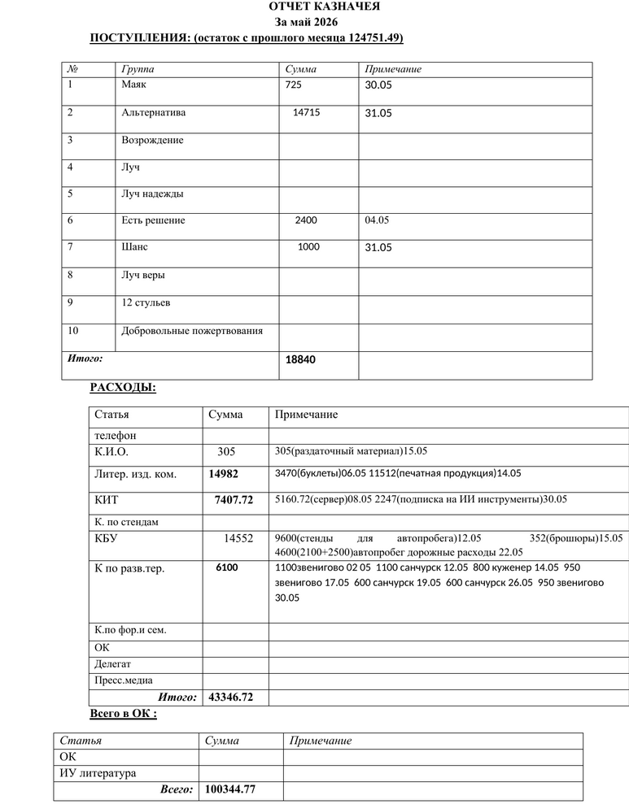
Отчет ТК Май 2026г.
01.05.
Мужчина узнавал адреса, расписание групп. Возможно придёт на гр. Луч.
02.05.
Парень освободился с колонии 3, весть об АА услышал в прошлом году в колонии(приезжали АА). Спрашивал телефон Максима.
05.05.Парень искал номер групп АН.
(Номер АН-89024360096)
6.05 до обеда два
7.05 Звонок от женщины , муж в запое. Просила совет что делать? Порекомендовал ей посетить собрания АЛАНОН. Скинул контакт.
08.05 женщина в гневе, мужа уводит женщина на группе, грозит писать письма и этого так не оставить. Адекватно поговорить не удалось.
Звонила много раз, неадекват. Блок.
08.05 девушка придет на луч сегодня
09.05 женщина, сыну 43 года. Приходила несколько лет назад в дкра на группу, даст сыну номер аа.
10.05 Опять звонила неадекватная с другого номера, блок.
11.05 женщина написала в Максе
12.05 женщина звонила, мужик кодированный сорвался спустя полгода и ему плохо. Перепутала с наркологией, рассказал про аа, заинтересовалась.
13 мая 12 40 звонок от анонимной женщины просила информацию расписания групп.
13 мая 22 56. Звонок женщина просит помощи , муж в запое. Рассказал о группах скинул адреса и расписание.
14 мая Звонил мужчина. Возможно проблемы с алкоголем. Рассказал об АА. Скинул расписание групп. Перезвонил по личному тел. Рассказал личную историю. Собирается прийти на группу АА.
15 мая. Звонил мужчина проблемы с алкоголем с Параньги. Предложил посетить ближайшее собрание в Куженере. Расписание скинул.
19 .мая Парень с Космодемьянска спрашивал куда придти с проблемой алкоголя . Скинул адрес и расписание гр. Рассказал об АА.
20. мая звонок от мужчины. Проблемы с алкоголем . Рассказал об АА. Скинул расписание групп. Перезвонил с личного телефона полчаса общались в режиме вопрос ответ. С большой вероятногруппуридёт на группу. 23 звонок от Анонимного Алкоголика. В срыве , перестал посещать собрания . Стыдно вернуться. Пообщались обещал вечерком придти на собеседование. Звонок АА из Чайковского. Интересовался расписанием групп. 25 мая звонок от женщины развод с мужчиной у которого проблемы с алкоголем. Рассказал об АА порекомендовал ему прийти на собрание. 26 мая звонок от женщины. У сына проблемы с алкоголем. Рассказал об АА, скинул расписание групп. Ей порекомендовала сходить на собеседование АЛАНОН. Возможно придут с сыном на гр. Есть решение.
29 мая звонок от мужчины вышел с оршанской ребы . спрашивал расписание групп. Информацию получил. Пришёл на гр. Альтернатива.
30 звонила девушка проблема с алкоголем хотела прийти на гр. Альтернатива. С ее разрешения дал ее номер телефона девочке с Альтернативы. Звонок от дамы проблема с алкоголем. Желает бросить пить. Рассказал об АА.
31 мая . звонок от дамы из Волжска . Проблема с алкоголем. Возможно придёт на Гр . Шанс. С ее разрешения скинул ее контакт Волжским АА.
Отчеты групп
Отчёт г. Шанс г. Волжск:
1. Собрания согласно расписания.
2. Посещаемость в среднем 11 человек.
3. 6 новичков (4 посещают на постоянной основе, 3 идут по шагам)
4. 1 спикерская
5. Посещение собраний в Звенигово.
6. 7 традиция 6721 руб.
7. Перечисления:
. а) ФОАА-1000 руб.
. б) Единство-1000 руб.
. в) ОК РМЭ-1000 руб.
Отчёт группы Возрождение за май 2026 г. ПГ Алексей
Проведено 13 собраний, 3 раза в неделю ВТ, ПТ, ВС
Посещаемость 7 человек
Новичков нет
7 традиция 4440 руб
Отчисления в ФОАА 1100, в ОК РМЭ 1100 рублей
Еженедельное участие членов группы на собраниях в Куженере
На группе ведётся работа по шагам
Проведено рабочее собрание, выбран заместитель ПГ группы Александр
Отчет ПГО группы Маяк за май
-Средняя посещаемость 13 чел.
-5 новичков все из уст в уста.
-Проведено 4 спикерских.
-Проведен семинар по посещению закрытых учреждений.
- 7 традиция 29311₽
15750 ₽ аренда.
7653₽ коммунальные услуги.
Остаток 906₽
725₽ в ОК
181₽ в РСО
Отчет ИОПГО группы "Есть Решение" май
Посещаемость днём 4, макс 8, вечером 10, макс 17.
Новичков 3, знакомые в основном.
Рабочее собрание 07.06 в 18:00, если есть желание проводить дневные собрание ведущим, - заходите.
Отчет от ПГО группы Альтернатива за май.
-Средняя посещаемость 7 чел.
-4 новичка (1 из уст в уста,1 телефон, 1 интернет, 1 реабилитация) .
-Посещение ЛУ членами группы- 2 человека
-Посещение ИУ членами группы - 2 человека
-Проведено 7 спикерских
-Участие членов группы в автопробеге.
- 7 традиция 34610₽
13589-расходы группы
14715 в ОК
6306 в РСО

